新北市市立二重國中辦理108年國小生技藝教育體驗營隊實施計畫
一、目 標：
（一）協助國小生辦理職業試探與輔導教學。
（二）增進國小生對工作世界及職業教育的認識。
（三）啟發國小生學習技藝教育的興趣。
(四) 協助社區國小生與家長認識二重國中技藝教育資源與辦理
二、主辦單位：新北市立二重國中。
協辦單位:新北市立三重商工、私立穀保家商、私立東海中學、私立格致中學
三、課程內容：
(由本校主辦，協辦學校提供專業講師進行營隊課程，報名者一律參加兩天營隊課程)
協辦學校 | 營隊課程內容
穀保家商(第一天上午) | 西點烘焙體驗(食品科)
三重商工(第一天下午) | 板金體驗(板金科)
東海中學(第二天上午) | 中西餐飲製作體驗(餐飲科)
格致中學(第二天下午) | 機器人製作體驗
四、報名方式:
（一）即日起請學生或家長依照傳單網址引導填寫以完成報名，名額有限，請儘速報名。
（二）報名學生如超出預定人數(30人)時，依照繳費完成先後順序錄取。
（三）報名時間自即日起至4月12日(星期五)止。
(四) 繳費方式請於4月12日(星期五)前，至本校輔導室繳費並領取證明。
(五) 錄取名單將於4月15日(星期一)將於本校網站公告營隊錄取名單。
五、參加學生：新北市各國小學生共30名。
六、營隊日期：108年4月20日(星期六)，8：30至16：30，
108年4月21日(星期日)，8：30至16：30，共兩天。
七、報到地點：本校二重國中2樓閱覽室。
八、活動經費：每人980元整。
九、獎 勵：凡參加學生將獲頒本校營隊證書乙紙，並作為日後入學敘獎依據。
十、活動結束後一週內，將實施活動照片放置本校網站相簿。
十一、本實施計畫經 校長簽核後實施，修正時亦同。

【附件二】 二重國中108年國小技職教育體驗營課程表
營隊名稱 |  | 二重國中技職體驗營
活動日期 |  | 2019年4月20日(星期六) | 2019年4月21日(星期日)
08：00  │  08：30 | 活動名稱 | 開訓典禮 | 暖身團康
08：00  │  08：30 | 活動地點 | 本校2樓閱覽室
08：30  │  09：10 | 活動名稱 | 西點烘焙體驗 | 中西餐飲製作體驗
08：30  │  09：10 | 上課地點 | 本校1樓餐飲教室 | 本校1樓餐飲教室
08：30  │  09：10 | 授課教師
09：20  │  10：10 | 課程名稱 | 西點烘焙體驗 | 中西餐飲製作體驗
09：20  │  10：10 | 上課地點 | 本校1樓餐飲教室 | 本校1樓餐飲教室
09：20  │  10：10 | 授課教師
10：20  │  11：10 | 課程名稱 | 西點烘焙體驗 | 中西餐飲製作體驗
10：20  │  11：10 | 上課地點 | 本校1樓餐飲教室 | 本校1樓餐飲教室
10：20  │  11：10 | 授課教師
11：20  │  12：10 | 課程名稱 | 西點烘焙體驗 | 中西餐飲製作體驗
11：20  │  12：10 | 上課地點 | 本校1樓餐飲教室 | 本校1樓餐飲教室
11：20  │  12：10 | 授課教師
12：10  │  13：00 | 活動名稱 | 午餐時間
12：10  │  13：00 | 活動地點 | 本校2樓閱覽室
13：10  │  14：00 | 課程名稱 | 板金體驗 | 機器人製作體驗
13：10  │  14：00 | 上課地點 | 三重商工 | 本校二樓閱覽室
13：10  │  14：00 | 授課教師
14：10  │  15：00 | 課程名稱 | 板金體驗 | 機器人製作體驗
14：10  │  15：00 | 上課地點 | 三重商工 | 本校二樓閱覽室
14：10  │  15：00 | 授課教師
15：10  │  16：00 | 課程名稱 | 板金體驗 | 機器人製作體驗
15：10  │  16：00 | 上課地點 | 三重商工 | 本校二樓閱覽室
15：10  │  16：00 | 授課教師
16：10  │  16：30 | 活動名稱 | 結業式 (頒發參加營隊證明書)
16：10  │  16：30 | 活動地點 | 本校2樓閱覽室
4月20日~4月21日課程表
【附件三】
交 通 路 線 -- 乘 車規 劃
1.捷運菜寮站轉292 ,227,14,641,261東海中學站下車
2.捷運西門站、三重站轉640東海中學站下車
3.捷運民權西路站617,618,520中華路口站下車
4.台北車站轉299中華路口站下車
5.板橋新埔站轉933,806三重商工站下車
6.國道一號(中山高)下三重交流道往忠孝路三段方向直走

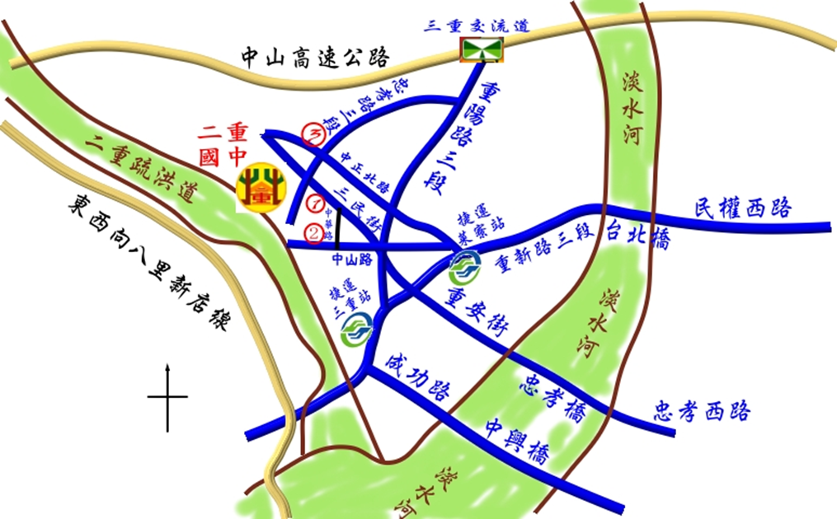
新北市立二重國中交通位置表

